熠格托管
作业答疑

托管中心：苏州
学生姓名 | 年级 | 答疑日期 | 答疑时间
重点答疑科目 | 答疑教师 | 班主任 | 学生组别
物理

答疑过程
家庭作业完成记录
功能关系 能量守恒
- （2024春•故城县校级期末）我国风洞技术世界领先，如图所示，在模拟风洞管中的光滑斜面上，斜面上端接有一弹簧，一个小物块受到沿斜面方向的恒定风力作用，沿斜面加速向上运动，则从物块接触弹簧至到达最高点的过程中（ ）
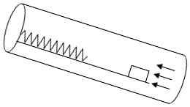
A．物块加速度先增大后减小
B．弹簧弹性势能先增大后减小
C．物块的机械能一直增大
D．物块和弹簧组成的系统机械能一直增大
- （2024•如皋市校级开学）如图所示，水平桌面上的轻质弹簧一端固定，另一端与小物块相连。弹簧处于自然长度时物块位于O点（图中未标出）。物块的质量为m，AB＝a，物块与桌面间的动摩擦因数为μ。现用水平向右的力将物块从O点拉至A点，拉力做的功为W。撤去拉力后物块由静止向左运动，经O点到达B点时速度为零。重力加速度为g。则上述过程中（ ）
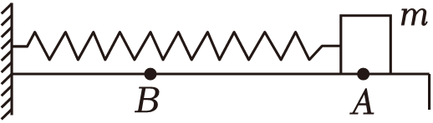
A．OA＝OB
B．OA＜OB
C．物块经过O点时，速度最大
D．物块在B点时，弹簧的弹性势能小于$W−\frac{3}{2}μmga$
- （2024春•北碚区校级月考）某人将一静止在地面上的物体提到高空的过程中，重力做功W₁，空气阻力做功W₂，人对物体做功W₃，取地面重力势能为零，则（ ）
A．物体的重力势能的变化量等于W₁
B．物体的动能等于W₃﹣W₂﹣W₁
C．物体的机械能等于W₃﹣W₂﹣W₁
D．物体的机械能等于W₃+W₂
- （2024•江苏模拟）如图甲是儿童非常喜欢的弹跳球。儿童双脚站在弹跳球的水平跳板上，用力向下压弹跳球，形变的弹跳球能和儿童一起上下跳跃，从而达到锻炼身体的目的，如图乙所示。关于儿童跳跃过程中，下列说法正确的是（ ）
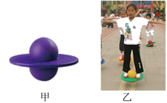
A．地面对弹跳球的弹力，是因为弹跳球的形变产生的
B．儿童能够夹着弹跳球跳起来，是因为儿童消耗生物能对弹跳球做正功
C．儿童向上运动过程中所受重力对他做负功，他的动能一直减少
D．在上下跳跃的过程中，儿童和弹跳球整体只有动能和重力势能相互转化，机械能守恒
- （2024春•让胡路区校级期末）如图所示，将质量为m的小球从高为h处以初速度水平抛出，落地时速度大小为v，方向与水平面成θ角，空气阻力不能忽略，重力加速度为g。下列说法正确的是（ ）
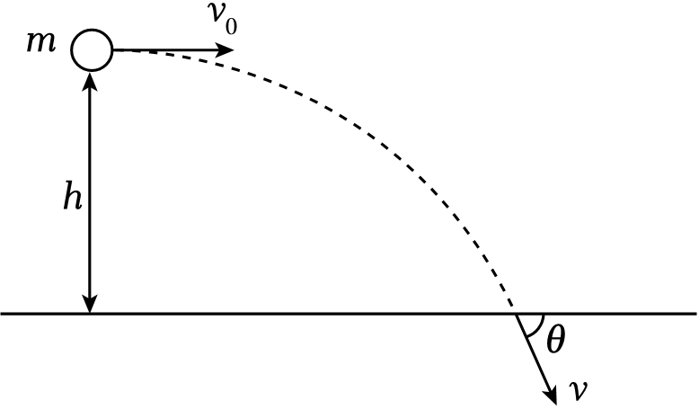
A．重力对小球做的功为$\frac{1}{2}m(v^{2}−v_{0}^{2})$
B．落地时小球重力的功率为mgv
C．合外力对小球做的功为$\frac{1}{2}mv^{2}$
D．空气阻力对小球做的功为$\frac{1}{2}m(v^{2}−v_{0}^{2})−mgh$

- （2024秋•雨花区校级月考）一物块静止在粗糙程度均匀的水平地面上，在0～4s内所受水平拉力F随时间t的变化关系图像如图甲所示，在0～2s内的速度图像如图乙所示，最大静摩擦力大于滑动摩擦力，下列说法正确的是（ ）
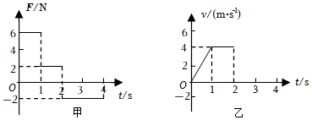
A．物块的质量为2kg
B．在4s内物块的位移为8m
C．在4s内拉力F做功为18J
D．在4s末物块的速度大小为4m/s
- （2024春•沙坪坝区校级月考）如图（a）所示，可视为质点的物块A放于水平桌面上的O点，利用细绳通过光滑的滑轮与B相连。桌面上从O点开始；A与桌面的动摩擦因数μ随坐标x的变化如图（b）所示，A、B质量均为1kg，B离滑轮的距离足够长，现给A施加一个水平向左的恒力F＝16N，同时静止释放A、B，重力加速度，g＝10m/s²，取$\sqrt{2}≈1.4$，不计空气阻力，则（ ）
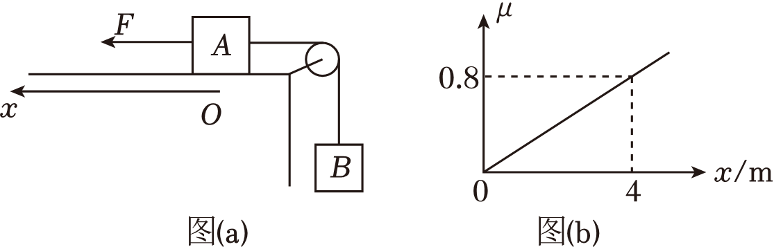
A．释放A时其加速度大小为6m/s²
B．A向左运动的最大位移为4m
C．A向左运动的最大速度为3m/s
D．当A速度为1m/s时，绳子的拉力可能是9.2N
- （2024春•垫江县校级月考）如图甲所示，质量为m＝1.0kg的物体静止在水平地面上，在水平推力F作用下开始运动，水平推力F随位移x变化的图像如图乙所示（x＝4.0m后无推力存在）。已知物体与地面之间的动摩擦因数μ＝0.50，重力加速度g＝10m/s²，则物体在运动过程中最大速度为（ ）
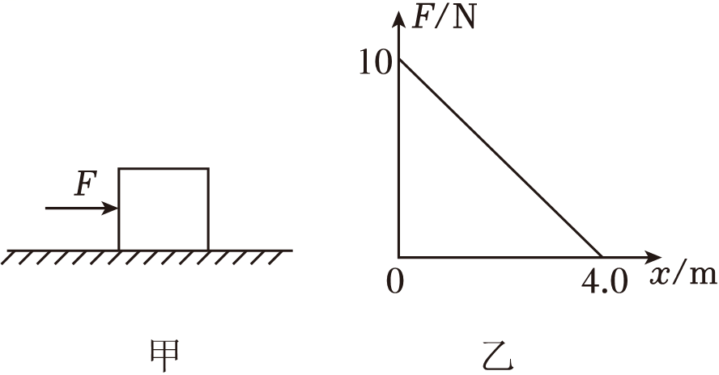
A．2m/s B．v＝3m/s C．$\sqrt{10}m/s$ D．$2\sqrt{10}m/s$
- （2024春•丽水期末）有一段粗糙轨道AB长为s，第一次物块以初速度v₀由A出发，向右运动达到B时速度为v₁，第二次物块以初速度v₀由B出发向左运动。以A为坐标原点，物块与地面的摩擦力f随x的变化如图，已知物块质量为m，下列说法正确的是（ ）
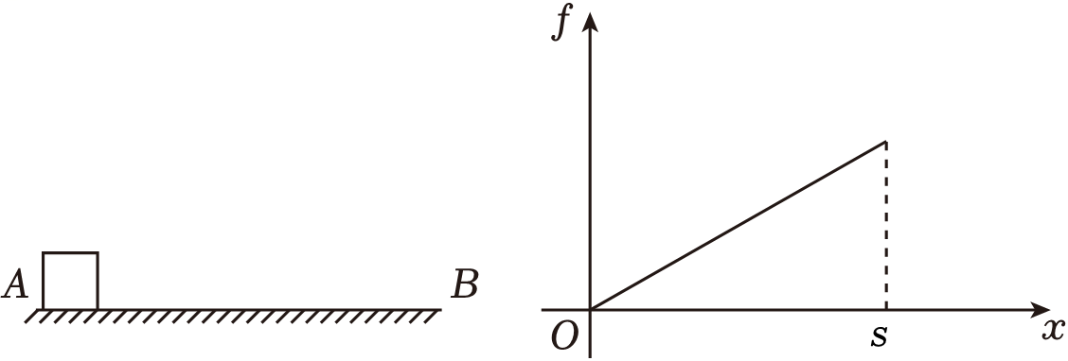
A．物块在第一次运动中做匀减速直线运动
B．f﹣x图像的斜率为$\frac{m}{2s^{2}}(v_{0}^{2}−v_{1}^{2})$
C．第二次能到达A点，且花费时间较第一次长
D．两次运动中，在距离A点$\frac{1}{2}s$处摩擦力功率大小相等
- （2024春•宿迁期末）如图所示，竖直平面内倾角θ＝37°的粗糙斜面和固定圆轨道相切于B点，将一质量m＝1kg的小滑块从斜面上A点静止释放，滑块沿轨道运动恰好通过最高点C。已知A、B两点间的高度差h＝1.725m，圆轨道光滑且半径R＝0.5m。g＝10m/s²，sin37°＝0.6，cos37°＝0.8，不计空气阻力。
（1）滑块在C点的速度大小v；
（2）滑块与斜面间动摩擦因数μ；
（3）若滑块从A点下方某点静止释放，且滑块运动过程中恰好不脱离圆轨道，求整个运动过程中产生的热量Q。
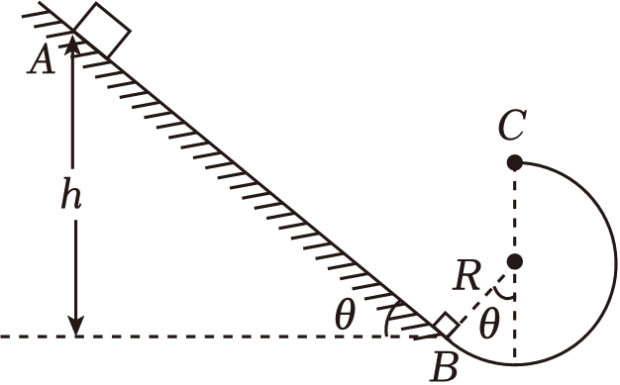

错题整理
- （2024春•莱西市期末）如图所示，倾角θ＝30°的固定光滑斜面上固定着挡板，轻弹簧下端与挡板相连，弹簧处于原长时上端位于D点，用一根不可伸长的轻绳通过轻质光滑定滑轮连接物体A和B，使滑轮左侧绳子始终与斜面平行，初始时用手按住物体A，使其静止在斜面的C点，C、D两点间的距离为L，现由静止释放物体A，物体A沿斜面向下运动，将弹簧压缩到最短的位置为E点，D、E两点间距离为$\frac{L}{2}$，若物体A、B的质量分别为4m和m，不计空气阻力，重力加速度为g，整个过程中，轻绳始终处于伸直状态，求：
（1）物体A从静止释放后下滑到D点时的速度大小；
（2）弹簧被压缩后的最大弹性势能；
（3）查阅资料可知弹性限度内，弹簧弹性势能的表达式为$E_{P}=\frac{1}{2}kx^{2}$，其中k为劲度系数，x为弹簧的形变量。若物体A下滑到E点时剪短细绳，请通过计算判断物体A能否回弹，若能回弹，求回弹的最大距离；若不能回弹，求需要把弹簧再压缩的距离。
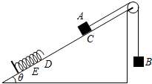
- （2024春•顺义区期末）如图所示，某探究小组设计了一个自动接球机，只能接住水平发射的小球。接球装置K的接球口可以通过电脑程序控制水平轴电机和竖直轴电机的运动移动到xOy平面的任意位置。接球装置K是一个内径略大于小球直径，一端开口另一端封闭的圆筒，圆筒内部封闭端固定一轻质弹簧，弹簧长度小于圆筒长度，内壁安装有阻力恒定的阻尼装置。在O点放置一个速度传感器，可以测出从O点水平发射小球的速度v₀，重力加速度为g。

（1）保证小球每次都能进入接球装置K的接球口，竖直轴电机的位移y和水平轴电机的位移x之间应满足的关系；
（2）接球装置K的圆筒与水平方向的夹角θ可以通过程序控制进行调整，甲同学认为当$tanθ=\frac{xg}{v_{0}^{2}}$，时接球效果好，乙同学认为当$tanθ=\frac{xg}{2v_{0}^{2}}$，时接球效果好。你同意谁的观点，简要说明理由。
（3）一次试验中小球（可视为质点）经过轻质弹簧反弹后刚好到达接球口处时的速度为0。已知小球的质量m＝0.1kg，通过O点时的速度v₀＝3m/s，接球口的纵坐标为y＝0.8m，接球装置K的圆桶与水平方向的夹角θ＝53°，阻尼装置始终对小球有阻力作用，阻力f＝6.25N，重力加速度g取10m/s²，sin53°＝0.8，cos53°＝0.6，不考虑其它阻力。求轻质弹簧被压缩至最短时的弹性势能E_{pm}。
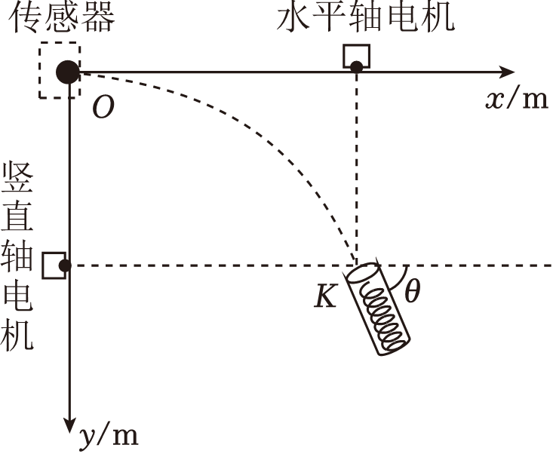
- （2023秋•宁乡市月考）如图甲所示，轻弹簧竖直固定在水平面上，质量为m的小球从A点自由下落，至B点时开始压缩弹簧，小球下落的最低位置为C点。以B点为坐标原点，沿竖直向下建立x轴，小球从B到C过程中的加速度a—位移x图像如图乙所示，已知AB＝h，$x_{1}=\frac{h}{2}$，重力加速度为g，忽略空气阻力。求
（1）小球的最大速度v_{m}；
（2）小球的最大加速度a_{m}；
（3）弹簧的最大弹性势能E_{pm}。
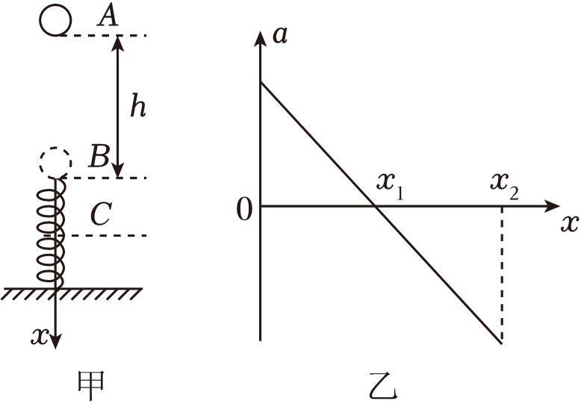

错题举一反三
- （2024秋•衡水月考）如图，物块从A点水平抛出，恰好在B点无碰撞进入倾斜传送带，已知传送带沿顺时针匀速传动，由A到B的运动时间t₁，水平距离为x₁，从抛出到刚进入传送带一段时间内关于物块水平速度和时间、竖直速度和时间、动能和水平位移、机械能和水平位移的图像一定错误的是（ ）
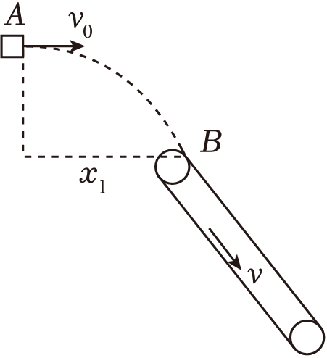
A．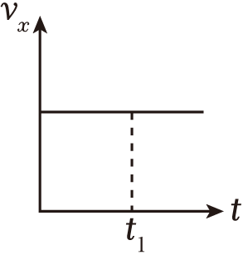 B．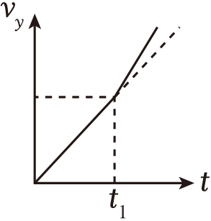
C．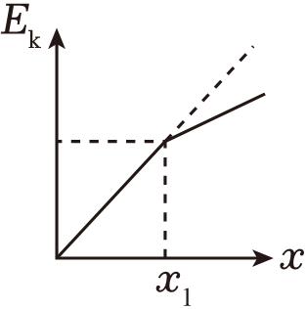 D．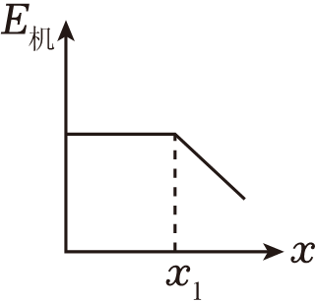
- （2024•龙凤区校级开学）如图所示，与水平面成θ角的传送带，在电动机的带动下以恒定的速率v顺时针运行。现将质量为m的小物块从传送带下端A点无初速度地放到传送带上，经时间t₁物块与传送带达到共同速度，再经时间t₂物块到达传送带的上端B点，已知A、B间的距离为L，重力加速度为g，则在物块从A运动到B的过程中，以下说法正确的是（ ）
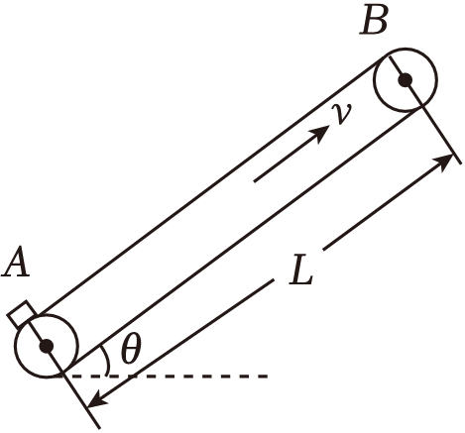
A．在t₁时间内摩擦力对物块做的功等于$\frac{1}{2}$mv²
B．在t₁时间内物块和传送带间因摩擦而产生的内能小于物块机械能的增加量
C．在t₁+t₂时间内因摩擦而产生的内能等于mgLsinθ$+\frac{1}{2}$mv²
D．在t₁+t₂时间内因运送物块，电动机多消耗的电能小于2mgLsinθ+mv²
- （2024春•庐阳区校级期末）如图所示，水平地面上有一倾角为θ＝37°的传送带，以v₀＝16m/s的速度逆时针匀速运行。将一煤块从h＝20.4m的高台由静止开始运送到地面，煤块可看作质点，已知煤块的质量为m＝1kg，煤块与传送带之间的动摩擦因数为μ＝0.25，重力加速度为g＝10m/s²，sin37°＝0.6，cos37°＝0.8，煤块由高台运送到地面的过程中，下列说法正确的是（ ）
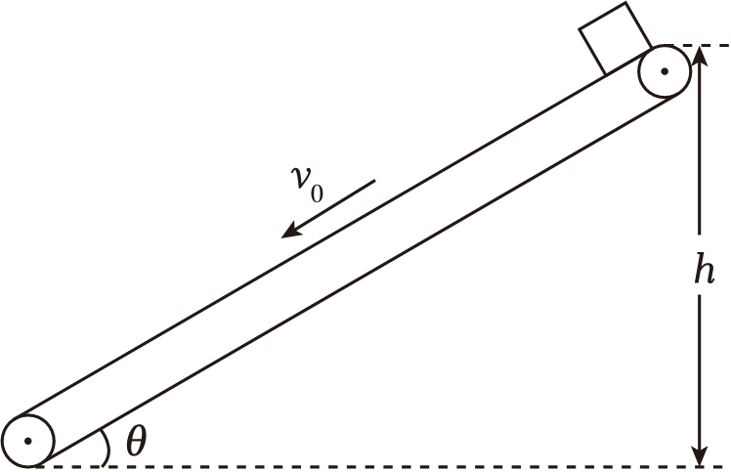
A．运送煤块所用的时间为4.125s
B．煤块与传送带之间因摩擦产生的热量为32J
C．摩擦力对煤块做的功为﹣4J
D．煤块的机械能减少了36J
- （2024•沙坪坝区校级开学）图甲为某种弹射装置的示意图，由光滑水平面、水平传送带AB、粗糙水平轨道BG、光滑圆弧轨道GPQ、及固定在Q处的弹性挡板组成。传送带AB的长度为l₁＝3.5m，轨道BG的长度为l₂＝1m，OG、OP分别为圆弧轨道的竖直与水平半径，半径R＝0.75m，圆弧PQ所对应的圆心角α＝37°，轨道各处平滑连接。一轻质弹簧左端固定在竖直墙面上，弹簧原长恰好在A点。现弹簧右端被一质量m＝2kg的物块压缩在图示位置（物块与弹簧不栓接），该位置与传送带左端点A之间的距离x₀＝0.6m。当传送带以v＝5m/s的速度顺时针转动，静止释放物块，释放物块后弹簧弹力与位移的关系如图乙所示，物块恰好能滑至P点。已知物块与传送带间的动摩擦因数μ₁＝0.5，物块与挡板碰撞后原速率反向弹回，不计空气阻力。sin37°＝0.6，cos37°＝0.8。
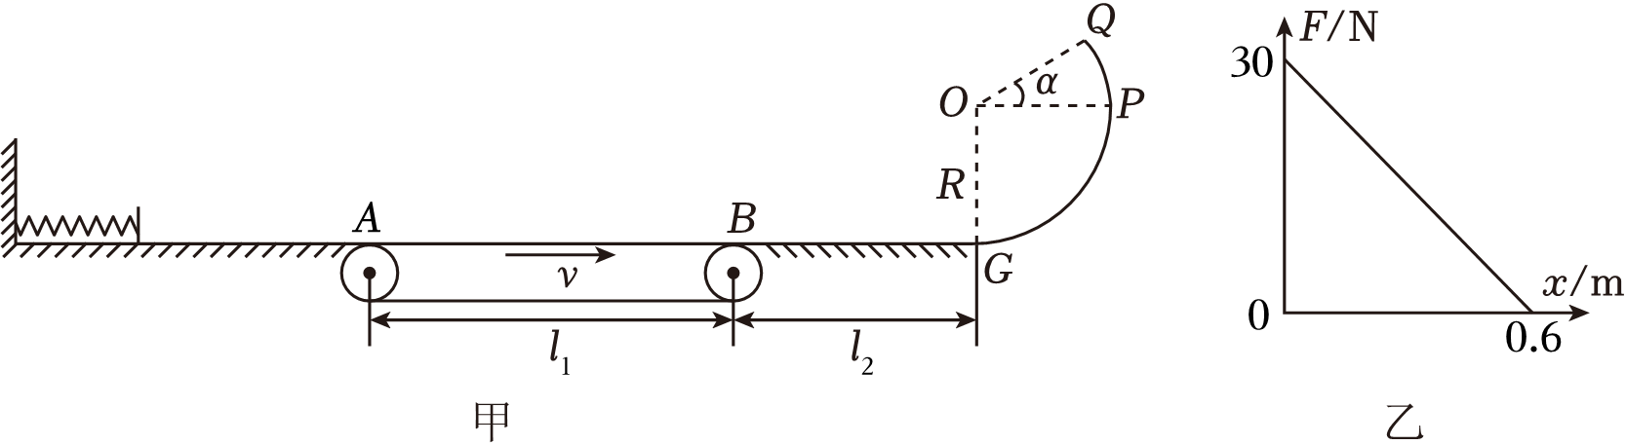
（1）求物块刚滑到A点时的速率；
（2）已知弹簧振子的周期公式T＝2π$\sqrt{\frac{m}{k}}$，其中m为振子的质量，k为弹簧的劲度系数，求物块从释放到第一次滑到G点时的运动时间和最终静止时距G点的距离；
（3）若传送带仅速度大小可调，要使物块与挡板仅碰一次，且始终不脱离轨道，求物块第一次滑到B点的速率范围。

错题过关
- （2024秋•朝阳区校级月考）图示为一颗人造地球卫星发射过程的简化示意图。卫星先进入圆轨道1做匀速圆周运动，再经椭圆轨道2，最终进入圆轨道3做匀速圆周运动。轨道2分别与轨道1、轨道3相切于P、Q两点。下列说法正确的是（ ）
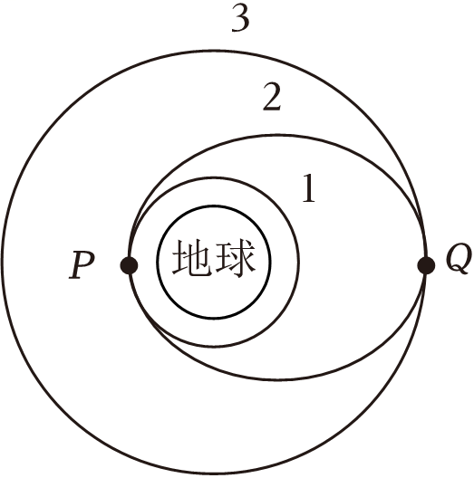
A．卫星在轨道2的运行周期大于其在轨道3的运行周期
B．卫星在轨道2上从P点运动到Q点过程中，卫星内部的仪器处于完全失重状态，机械能不变
C．卫星在轨道1的向心加速度小于在赤道上随地球自转的物体的向心加速度
D．卫星在轨道2运行经过Q点的加速度小于在轨道3运行时经过Q点的加速度
- （2024秋•五华区校级月考）如图甲，固定在竖直面内的光滑圆形管道内有一小球在做圆周运动，小球直径略小于管道内径，管道最低处N装有连着数字计时器的光电门，可测小球经过N点时的速率v_{N}，最高处M装有力传感器，可测出小球经过M点时对管道作用力F（竖直向上为正），用同一小球以不同的初速度重复试验，得到F与$v_{N}^{2}$的关系图像如图乙，c为图像与横轴交点坐标，b为图像延长线与纵轴交点坐标，重力加速度为g，则下列说法中正确的是（ ）
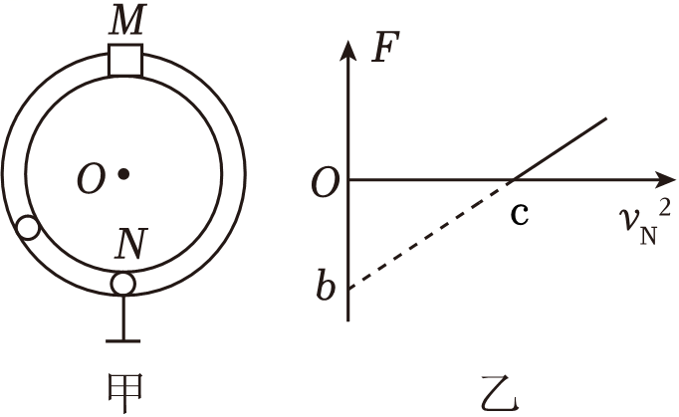
A．小球的质量为$\frac{b}{5g}$
B．小球做圆周运动的半径为$\frac{c}{5g}$
C．当小球经过N点时满足$v_{N}^{2}=\sqrt{2}$c，则经过M点时对内管道壁有压力
D．若小球经过N点时满足$v_{N}^{2}=$c，则经过M点时对外管道壁有压力
- （2024秋•如皋市月考）如图所示，倾角为θ的传送带顺时针转动，其底部与水平面平滑连接。质量不同的小物体甲、乙先后由传送带上的A点静止释放，甲、乙与传送带、水平面间的动摩擦因数均为μ，已知μ＜tanθ，则甲、乙（ ）
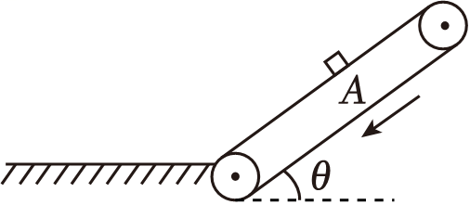
A．均沿传送带向上加速运动
B．均沿传送带向下先加速、后匀速运动
C．均停止在水面上的同一位置
D．在整个运动过程中克服摩擦力做的功相等
- （2024秋•鼓楼区校级月考）如图所示，一斜面体ABC固定在水平地面上，斜面AD段粗糙、DC段光滑，在斜面底端C点固定一轻弹簧，弹簧原长等于CD段长度。一质量m＝0.1kg的小物块（可视为质点）从斜面顶端A以初速度v₀＝2m/s沿斜面下滑，当弹簧第一次被压缩至最短时，其长度恰好为原长的一半，物块沿斜面下滑后又沿斜面向上返回，第一次恰能返回到最高点A。已知弹簧的原长L₀＝0.2m，物块与斜面AD段间的动摩擦因数μ$=\frac{\sqrt{3}}{6}$，斜面倾角θ＝30°，重力加速度g＝10m/s²，弹簧始终处于弹性限度范围内。下列说法中正确的是（ ）
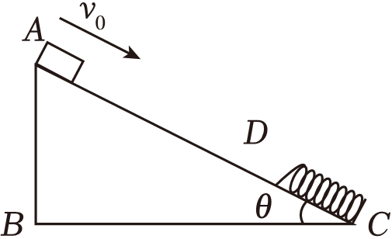
A．A、D间的距离x_{AD}＝0.2m
B．物块第一次运动到D点时的速度大小为$\sqrt{5}$m/s
C．弹簧第一次被压缩到最短时的弹性势能为0.3J
D．物块在斜面AD段能滑行的总路程为1.6m
- （2024春•横山区期末）如图所示，长为L的匀质链条放在光滑水平桌面上，且有$\frac{L}{3}$悬于桌面外，链条由静止开始释放，则它刚滑离桌面时的速度为（ ）
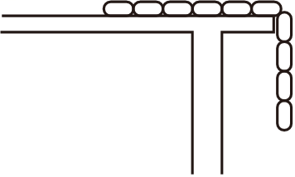
A．$\frac{2\sqrt{gL}}{3}$ B．$\frac{2\sqrt{2gL}}{3}$ C．$\frac{2\sqrt{3gL}}{3}$ D．$\frac{\sqrt{6gL}}{3}$
- （2024•淄博一模）图甲是淄博市科技馆的一件名为“最速降线”的展品，在高度差一定的不同光滑轨道中，小球滚下用时最短的轨道叫做最速降线轨道。取其中的“最速降线”轨道Ⅰ和直线轨道Ⅱ进行研究，如图乙所示，两轨道的起点M高度相同，终点N高度也相同，轨道Ⅰ的末端与水平面相切于N点。若将两个相同的小球a和b分别放在Ⅰ、Ⅱ两轨道的起点M，同时由静止释放，发现在Ⅰ轨道上的小球a先到达终点。下列描述两球速率v与时间t、速率平方v²与下滑高度h的关系图像可能正确的是（ ）
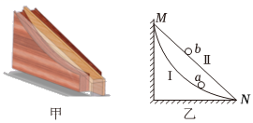
A．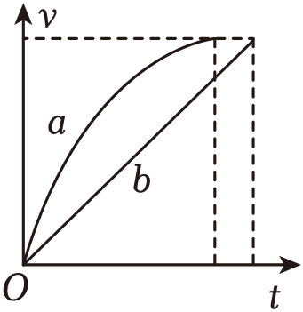 B．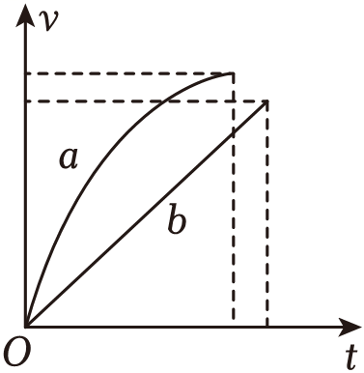
C．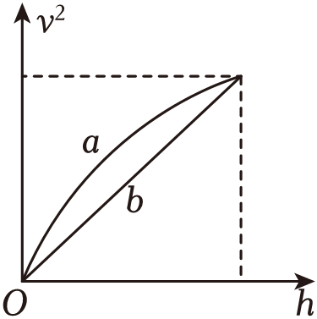 D．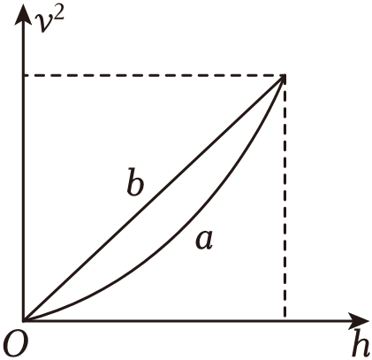
- （2024•武进区校级开学）如图所示，一不可伸长的轻质细绳，绳长为L，一端固定于O点，另一端系一质量为m的小球，小球绕O点在竖直平面内做圆周运动（不计空气阻力）。
（1）若小球通过最高点A时的速度为v，求此时绳对小球拉力大小；
（2）若小球恰好能通过最高点A，求小球通过B点时，绳对小球的拉力大小；
（3）若小球恰好能通过最高点A，小球运动到最低点C或最高点A时，绳突然断开，两种情况下小球从抛出到落地水平位移大小相等，求O点距离地面高度h。
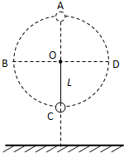
- （2023秋•大通县期末）如图所示，在倾角为30°的固定粗糙斜面上，一劲度系数k＝320N/m的轻质弹簧一端连接在固定挡板C上，另一端连接一质量m＝1.6kg的物体A，一轻绳绕过光滑定滑轮，一端系在物体A上，另一端与质量也为m的小球B相连，轻绳与斜面平行，斜面足够长。用手托住小球B使轻绳刚好没有拉力，然后由静止释放小球B，物体A与斜面间的动摩擦因数$μ=\frac{\sqrt{3}}{4}$，最大静摩擦力等于滑动摩擦力，取重力加速度大小g＝10m/s²。求：
（1）弹簧恢复原长时轻绳上的拉力大小；
（2）物体A的最大速度。
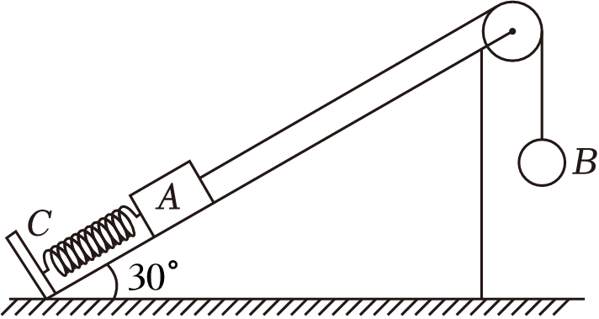

做错原因分析

知识点一 功能关系的理解
1、几种常见的功能关系及其表达式
力做功 | 能的变化 | 定量关系
合力的功 | 动能变化 | W＝E_{k2}－E_{k1}＝ΔE_{k}
重力的功 | 重力势能变化 | (1)重力做正功，重力势能减少  (2)重力做负功，重力势能增加  (3)W_{G}＝－ΔE_{p}＝E_{p1}－E_{p2}
弹簧弹力的功 | 弹性势能变化 | (1)弹力做正功，弹性势能减少  (2)弹力做负功，弹性势能增加  (3)W_{F}＝－ΔE_{p}＝E_{p1}－E_{p2}
只有重力、弹簧弹力做功 | 机械能不变化 | 机械能守恒ΔE＝0
除重力和弹簧弹力之外的其他力做的功 | 机械能变化 | (1)其他力做多少正功，物体的机械能就增加多少  (2)其他力做多少负功，物体的机械能就减少多少  (3)W其他＝ΔE
一对相互作用的滑动摩擦力的总功 | 机械能减少  内能增加 | (1)作用于系统的一对滑动摩擦力一定做负功，系统内能增加  (2)摩擦生热Q＝F_{f}·x相对
2、功能关系中的图像问题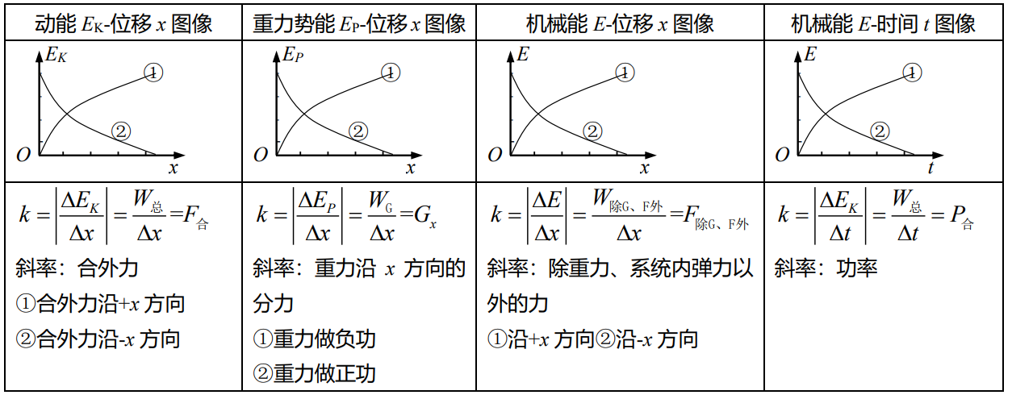

知识点二 摩擦力做功与能量转化
1．静摩擦力做功的特点
(1)静摩擦力可以做正功，也可以做负功，还可以不做功．
(2)相互作用的一对静摩擦力做功的代数和总等于零．
(3)静摩擦力做功时，只有机械能的相互转移，不会转化为内能．
2．滑动摩擦力做功的特点
(1)滑动摩擦力可以做正功，也可以做负功，还可以不做功．
(2)相互间存在滑动摩擦力的系统内，一对滑动摩擦力做功将产生两种可能效果：
①机械能全部转化为内能；
②有一部分机械能在相互摩擦的物体间转移，另外一部分转化为内能．
(3)摩擦生热的计算：Q＝F_{f}x_{相对．}其中x_{相对}为相互摩擦的两个物体间的相对位移．
深化拓展 从功的角度看，一对滑动摩擦力对系统做的功等于系统内能的增加量；从能量的角度看，其他形式能量的减少量等于系统内能的增加量．

知识点三 能量守恒定律的理解和应用
1．内容
能量既不会凭空产生，也不会凭空消失，它只能从一种形式转化为另一种形式，或者从一个物体转移到别的物体，在转化或转移的过程中，能量的总量保持不变．
2．表达式
ΔE_{减}＝ΔE_{增．}
3．基本思路
(1)某种形式的能量减少，一定存在其他形式的能量增加，且减少量和增加量一定相等；
(2)某个物体的能量减少，一定存在其他物体的能量增加且减少量和增加量一定相等．

知识点四 传送带模型中的动力学和能量转化问题
1．传送带模型是高中物理中比较成熟的模型，典型的有水平和倾斜两种情况．一般设问的角度有两个：
(1)动力学角度：首先要正确分析物体的运动过程，做好受力分析，然后利用运动学公式结合牛顿第二定律求物体及传送带在相应时间内的位移，找出物体和传送带之间的位移关系．
(2)能量角度：求传送带对物体所做的功、物体和传送带由于相对滑动而产生的热量、因放上物体而使电动机多消耗的电能等，常依据功能关系或能量守恒定律求解．
2．传送带模型问题中的功能关系分析
(1)功能关系分析：W＝ΔE_{k}＋ΔE_{p}＋Q.
(2)对W和Q的理解：
①传送带做的功：W＝Fx传；
②产生的内能Q＝F_{f}x相对．
传送带模型问题的分析流程
